

|  |
| --- |
| 2018-2019 |
| Project Ba3: Billy |
| 3ELICTE |

|  |
| --- |
|  |

3/04/2019

Daan Delabie

Thomas Feys

Niels Bauwens

Inhoud

1 Inleiding 2

2 Hardware 3

2.1 Algemeen 3

2.2 PCB: Atmega, motor drivers en I/O-expanders 3

2.2.1 3.1.2 Schema 4

2.2.2 Routing 6

2.2.3 Etsen, solderen en aansluitingen 7

2.3 IR Sensoren 9

2.4 LED modules 10

2.5 Bluetooth module 10

2.6 LCD scherm 11

2.7 RFID module 11

3 Software 11

3.1 Sensoren 11

3.2 Motorsturing 12

3.3 Sturing 12

3.3.1 Errors genereren 12

3.3.2 PID-waarde 12

3.3.3 Snelheid en richting wielen regelen 13

4 Uitbereiding 14

5 Kostberekening 14

6 Taakverdeling 14

7 Evaluatie 14

7.1 7.1 Moeilijkheden 14

7.2 7.2 Mogelijke verbeteringen 15

8 8. Besluit 15

9 Bibliografie 16

# Inleiding

Zelfrijdende auto’s zijn de dag van vandaag een ‘hot topic’. Voor het bachelor project werd hier mooi op ingespeeld. Het doel van dit project is om een miniatuur auto, te maken dat zelfstandig een parcours kan volgen. Dit parcours is afgebakend door twee witte lijnen op een zwarte ondergrond, verder staat er een stippenlijn in het midden van de weg. Op het parcours liggen een aantal RFID tags die dienen als checkpoints. Als een van deze checkpoints gedetecteerd wordt, dan wordt de ‘rijtijd’ uitgeschreven naar een LCD scherm.

Als startpunt werd een autootje gebruikt met vierwielaandrijving. Elk wiel kan voorwaarts of achterwaarts aangestuurd worden met verschillende snelheden. Initieel werd een Arduino en een motorshield gebruikt om de software te testen. Deze werd later vervangen door een zelfgemaakt PCB die alle functionaliteiten implementeert.

Als energiebron werd een lithium-polymeer-accu met 3 cellen voorzien. Deze werd bevestigd aan de onderzijde van de auto en levert een spanning van ongeveer 12 volt, die aan de hand van voltage regulators wordt omgezet naar de nodige spanningen.

Verder werden nog enkele extra functionaliteiten aangebracht. Zo is het mogelijk om de auto te starten en stoppen via een Bluetooth verbinding met een Android toestel. Op deze manier kunnen ook bepaalde parameters ingesteld worden.

De uiteindelijke opdracht bestaat eruit om de nodige hardware en software te ontwerpen en implementeren. Het uiteindelijke resultaat hiervan wordt beschreven in dit verslag. Eerst wordt de hardware besproken. Daarna volgt een bespreking van de software implementatie. Hierop volgend worden de uitbreidingen en eventuele moeilijkheden besproken. De kostenberekening is ook een belangrijk onderwerp. Voor dit project werd budget van 50 euro voorzien. Het verslag eindigt met een evaluatie en een besluit.

# Hardware

## Algemeen

Op de auto zit heel wat hardware. Het belangrijkste onderdeel is de pcb die de Atmega, de motordrivers en de I/O-expanders bevat. Deze PCB bevindt zich centraal op de auto. Anderzijds zijn er twee kleine modules die elk voorzien zijn van drie infra rood sensoren. Om te zien of deze sensoren tijdens het rijden een waarde inlezen, of met andere woorden een witte lijn detecteren, is de auto ook voorzien van twee kleine PCB’s met drie LED’s per PCB. Er werd ook een bluetooth module voorzien om de auto te starten, stoppen en bepaalde parameters aan te passen. Het LCD scherm dient om de gebruikte KP, KI en KD waarde weer te geven. Deze geeft ook de tijd weer die de auto afgelegd heeft tot een bepaald checkpoint. Deze checkpoints worden voorgesteld door RFID-tags, die gedetecteerd worden met een MRFRC-522 RFID module.

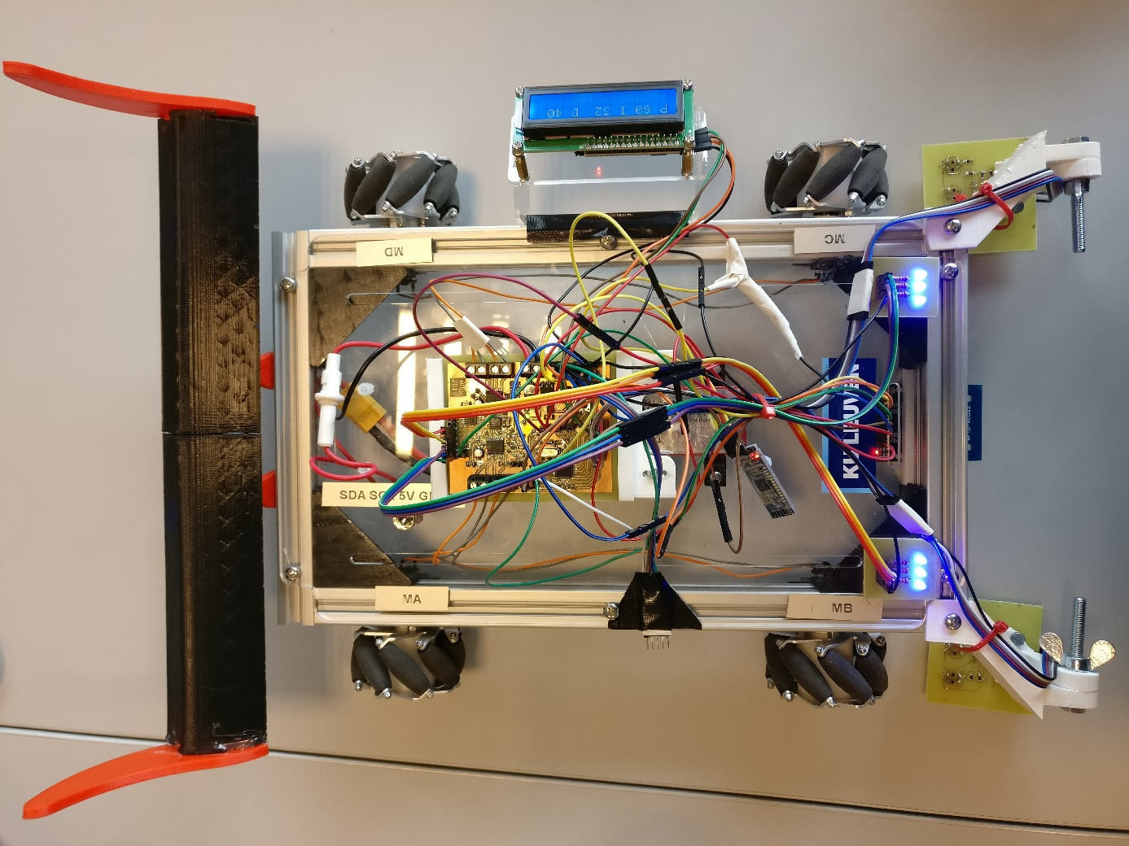

Programmeer connector

Bluetooth module

Atmega, motorDrivers en I/O-expanders

RFID module

LCD met I2C module

IR sensoren

LED modules

Figuur 1: Overzicht hardware

## PCB: Atmega, motor drivers en I/O-expanders

Dit is het belangrijkste onderdeel van de auto. Deze PCB bevat de Atmega waarop alle processing gebeurt, de motor drivers die de motors aansturen en de I/O expanders die op hun beurt de motor drivers aansturen en extra digitale I/O pinnen voorzien. De software kan worden geüpload via de usb-to-serial adaptor die verbonden wordt met RX, TX, RESET, 5V en GND. Deze PCB vervangt de arduino en het motor shield. We laten de overbodige onderdelen weg zoals bijvoorbeeld de extra LED’s die knipperen tijdens het uploaden van de code, de micro usb conector met de nodige ubs-to-serial convertor op de arduino,… .

De PCB wordt in drie delen verdeeld: voltagemanagement (blauw), de motor drivers met de bijhorende I/O-expanders (geel) en de microprocessor (groen). Dit wordt weergegeven in figuur 2 op de volgende pagina.

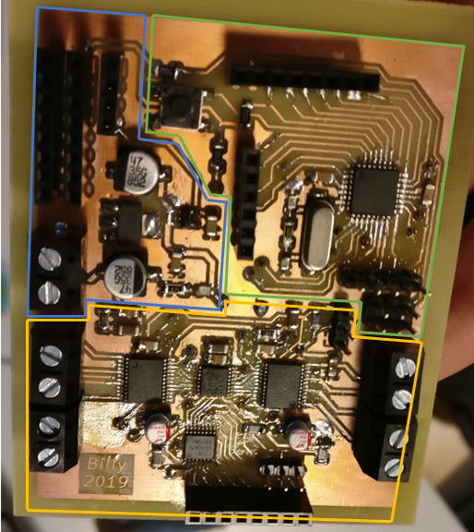

Figuur 2: PCB verdeeld in drie delen

### 3.1.2 Schema

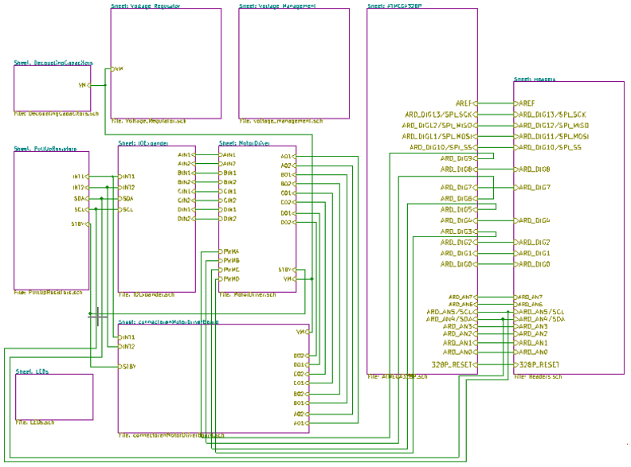

Figuur 3: Globaal schema

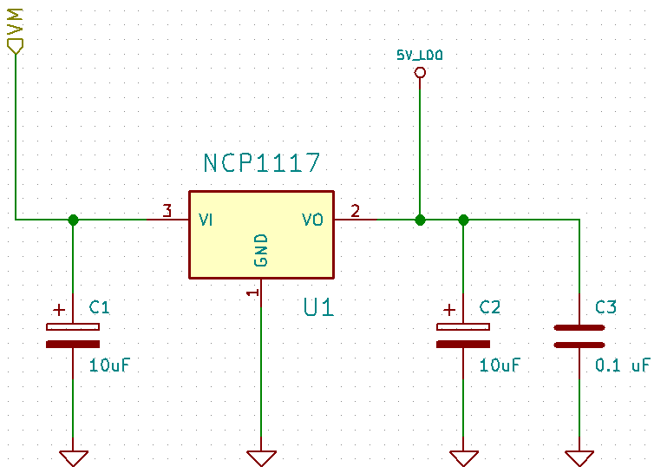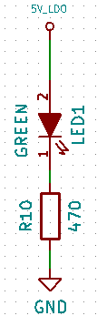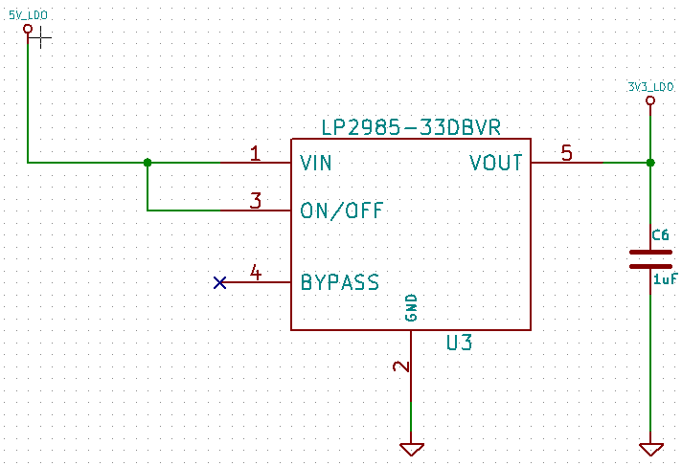

5V naar 3.3 V omzetting

Ontkoppel condensatoren

ON/OFF LED

12V naar 5V omzetting

12V naar 5V omzetting

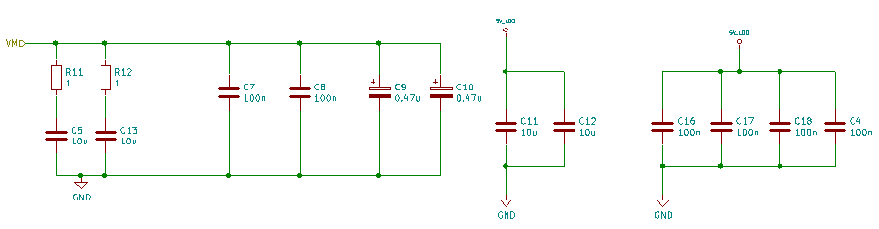

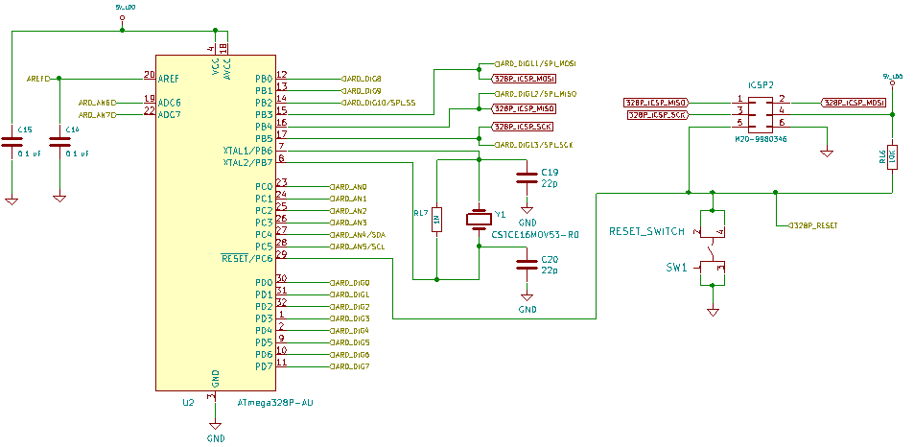

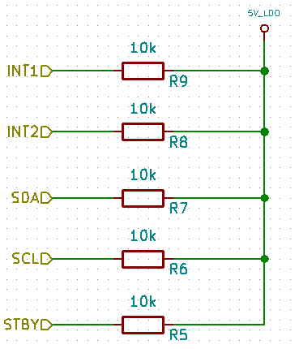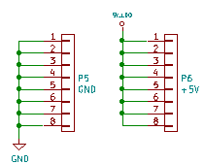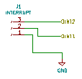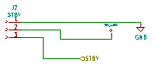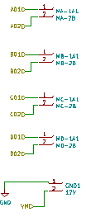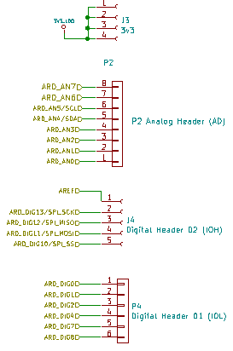

Pull-up weerstanden

Connectoren

Atmega328P

Figuur 4: Schema deel 1

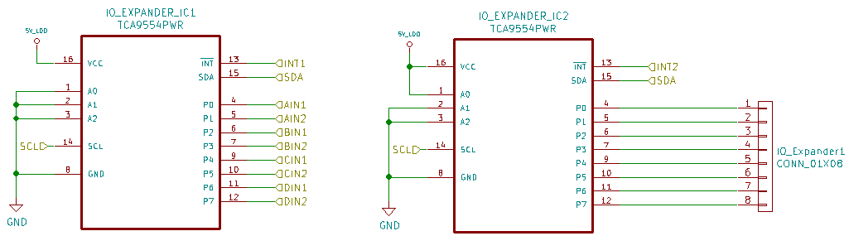

I/O-expanders

Motor drivers

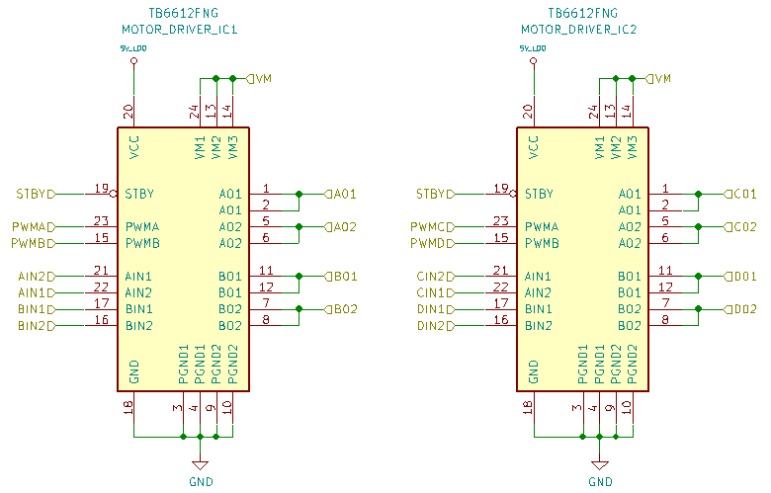

Figuur 5: Schema deel 2

In figuur 3 wordt de samenhang tussen de verschillende onderdelen van figuren 4 en 5 weergegeven. Het schema werd getekend met KiCAD. Enkele belangrijke componenten zijn de Atmega 328P, het kristal (CSTCE16MOV53-R0), de voltage regulators (NCP1117 en LP2985-33DBVR), de motor drivers (TB6612FNG) en de I/O-expanders (TCA9554PWR). De ontkoppeling van alle IC’s is ook van groot belang om storingen te vermijden. De afstand tussen de IC en de ontkoppelcondensatoren wordt zo klein mogelijk gemaakt bij het routen.

### Routing

Na het tekenen van het schema volgt de routing. De routing gebeurt dubbelzijdig en bevat 25 through hole via’s en 31 pinnen waarbij ook via’s samen met de pin naar de onderkant van de PCB worden geleid. Het is belangrijk om sommige baantjes (zoals de voeding) iets dikker te maken. Enkel de pinheaders en de terminal blocks zijn through hole componenten. Alle andere componenten zijn smd componenten. De afstand tussen de IC en de ontkoppelcondensatoren wordt zo klein mogelijk gemaakt om zo weinig mogelijk storing te verkrijgen. Er wordt ook een ground vlak toegevoegd. Dit vereenvoudigd de routing, zorgt voor minder interferentie door massalussen en vermindert crosstalk tussen parallelle lijnen.

De printplaat wordt opgedeeld in drie sectoren. Deze werden eerder besproken in paragraaf 3.1.1 . Op de volgende pagina volgt een afbeelding van het uiteindelijke resultaat van de routing.

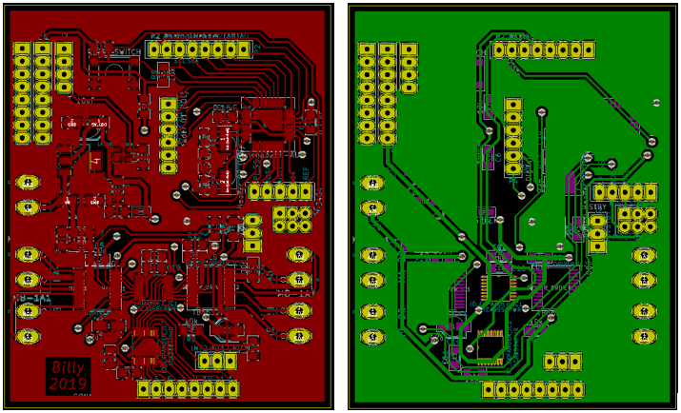

Figuur 6: Routing PCB voorkant en achterkant

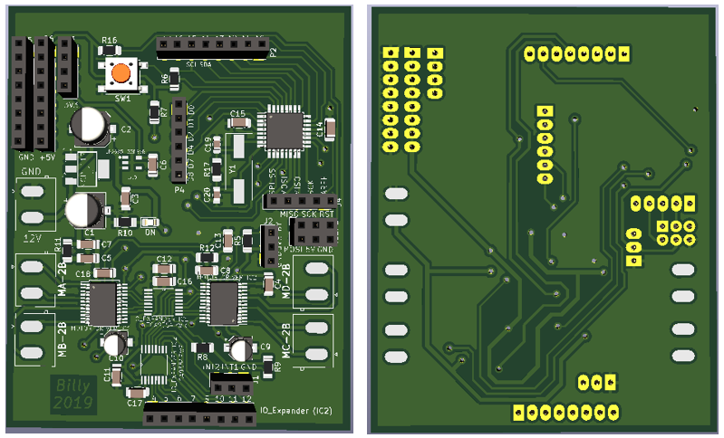

Figuur 7: Routing 3D view voorkant en achterkant

### Etsen, solderen en aansluitingen

Na het ontwerpen met behulp van KiCAD volgt het afdrukken op transparant papier, het belichten en het etsen. Eenmaal de PCB goed geëtst is kunnen alle componenten gesoldeerd worden. Het resultaat is terug te vinden op figuur 8.

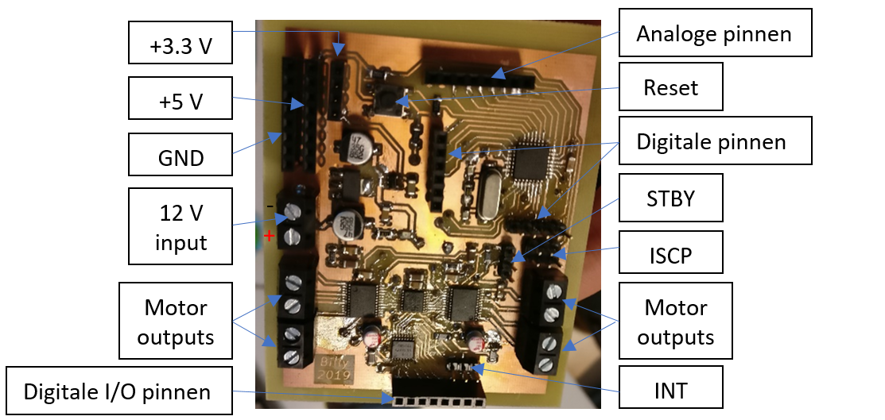

ICSP

Figuur 8: pin aanduiding PCB

De PCB wordt gevoed op 12 V. Er is een 5 V, 3.3 V en ground voorziening voor het aansluiten van andere modules. Alle analoge pinnen worden gebruikt voor de IR-sensoren, behalve pin 4 en pin 5 omdat dit de SDA en SCL zijn, die gebruikt worden voor I2C communicatie. De I2C communicatie wordt gebruikt om te communiceren met de IO-expanders en om de LCD aan te sturen.

De digitale pinnen worden gebruikt voor de Bluetooth module, de RFID module en de RX en TX pinnen worden gebruikt om de software up te loaden met de usb-to-serial adaptor. De LED modules worden aangesloten op een IO-expander die met I2C aangesproken wordt. De ICSP (In Circuit Serial Programming) header wordt gebruikt om de bootloader te branden.

De STBY (standby) en de INT pinnen werden niet gebruikt, deze konden in principe nog weggelaten worden. De STBY is afkomstig van de motor drivers en wordt gebruikt om de motoren te stoppen, onafhankelijk van de toestand van de inputs IN1 en IN2 . De INT pinnen zijn afkomstig van de I/O-expanders, deze kunnen gebruikt worden als interrupt pinnen, als de IO-expander als input gebruikt wordt. Aangezien alle IO-expanders hier als outputs gebruikt werden, zijn deze pinnen niet gebruikt.

De PCB vervang de Arduino en het motorshield die oorspronkelijk gebruikt werden om de software te testen.

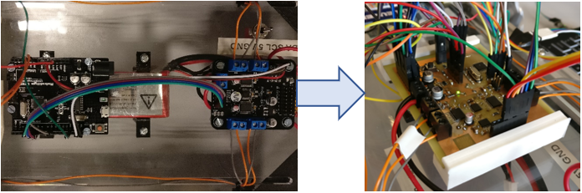

Figuur 9: Vervanging Arduino en moter shield met eigen PCB

## IR Sensoren

Om de witte lijnen op het parcours te registreren werd gebruik gemaakt van 6 infrarood sensoren, 3 aan elke kant van de auto. Deze sensoren detecteren de witte lijn door van het meten van gereflecteerde IR straling, die uitgestuurd werd door de sensor. In paragraaf 3.1 wordt besproken hoe deze sensoren gebruikt kunnen worden om de auto te sturen. Het gebruikte schema en de bekomen module worden weergegeven in figuur 10 en 13. De sensoren werden hier ook voldoende ontkoppeld om storingen te vermijden.

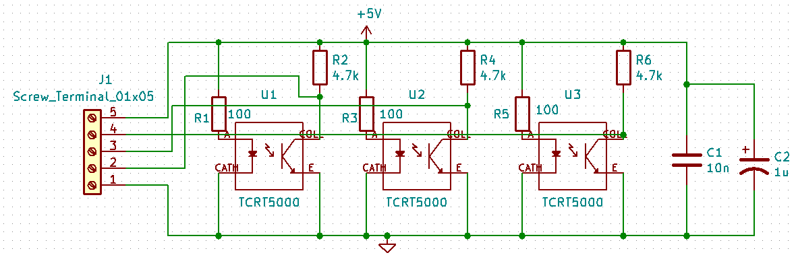

Figuur 10: Schema sensor PCB

Er werd gekozen voor TCRT5000 (Vishay) sensoren omdat deze een grote maximale detectie afstand hebben van 12 mm. Oorspronkelijk werd gestart met QRE1113 (Fairchild) sensoren maar deze hebben een maximale detectieafstand van ongeveer 3 mm. Hierdoor kon de witte lijn niet gedetecteerd worden als de sensoren te ver van de grond stonden. Omdat er oneffenheden in het parcours zit, kunnen deze sensoren nooit dicht genoeg bij de grond geplaats worden zonder te haperen aan deze oneffenheden.

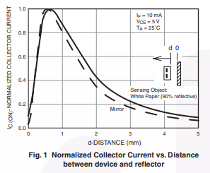

Figuur 11: Collector stroom in functie van de reflectieafstand van de QRE1113

(Fairchild, 2009)

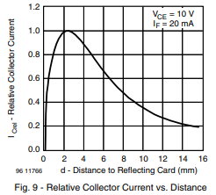

Figuur 12: Collector stroom in functie van reflectieafstand van de TCRT5000

(Vishay, 2017)

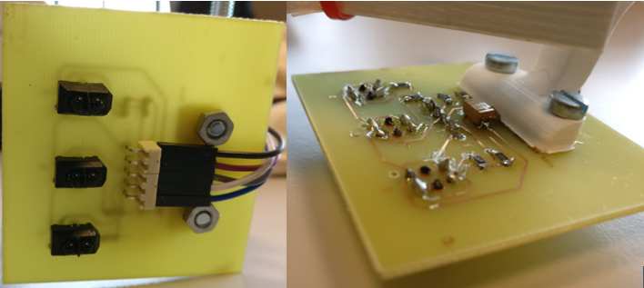

Figuur 13: Realisatie sensoren

Om de sensoren te monteren werd een arm ontworpen waarmee hoogte ten opzichte van de vloer ingesteld kan worden. Deze arm werd geprint met en 3D-printer. Oorspronkelijk stonden deze armen naar voor gericht waardoor de sensoren zich verder voor de auto bevonden. Deze armen werden later gedraaid(zie figuur 15), waardoor de auto makkelijker gestuurd kan worden. Het ontwerp is te zien in figuur 14 en het uiteindelijke resultaat is te zien in figuur 15.

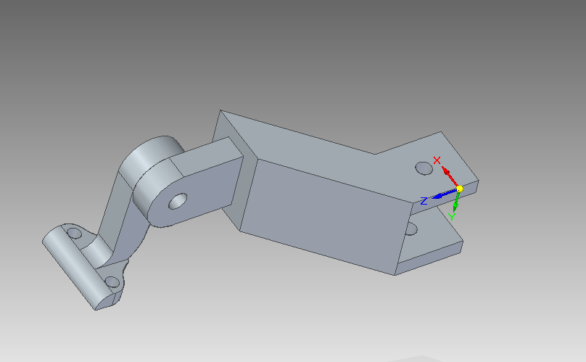

Figuur 14: Ontwerp sensorarm

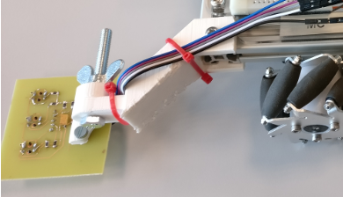

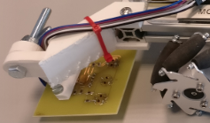

Figuur 15: Realisatie sensorarm

## LED modules

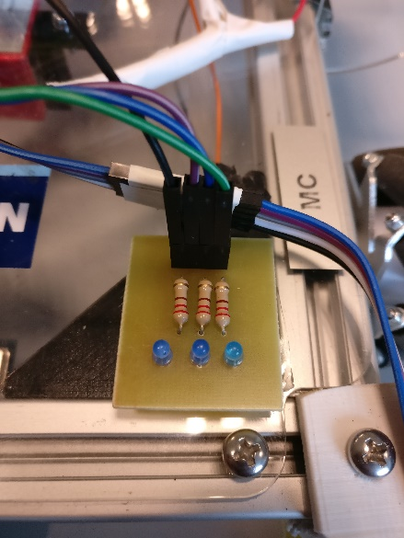Om het debuggen makkelijker te maken werden twee LED modules gemaakt. Deze modules laten een LED branden wanneer de corresponderende sensor een witte lijn detecteert. Deze LED’s worden gestuurd door de IO-expanders. Deze modules visualiseren wat de sensoren inlezen waardoor het makkelijker wordt om te zien waarom de sturing een fout maakt. Zo wordt bijvoorbeeld makkelijker waargenomen wanneer de middellijn gedetecteerd wordt, waardoor de auto in de foute richting gestuurd wordt. Dit probleem werd later verholpen door een software oplossing.

Figuur 16: LED module

## Bluetooth module

Voor de Bluetooth verbinding werd gebruik gemaakt van de HM-10 Bluetooth 4.0 BLE module. BLE werd ontwikkeld voor low power toepassingen.

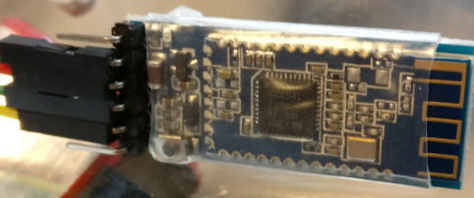Data afkomstig van een gemaakte App wordt binnen gelezen en doorgestuurd naar digitale pin 2. Data verzenden gebeurd via pin 4. Om de data in te lezen wordt een spanningsdeler gebruikt aangezien de Bluetooth module een spanning van 3.3 V verwacht als digitale ‘1’ in plaats van de 5 V die de Arduino pinnen leveren.

Deze module wordt gebruikt om de auto te starten en stoppen en om bepaalde parameters in te stellen. De uitwerking hiervan wordt verder in het verslag besproken.

Figuur 17: HM-10 Bluetooth module

## LCD scherm

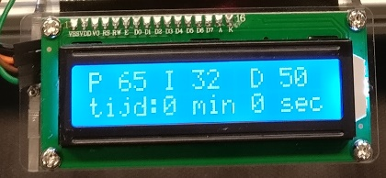

Om de tijd tot een checkpoint en de PID waarden weer te geven wordt gebruik gemaakt van een LCD scherm. Deze is voorzien van een extra I²C module. Zo worden een groot aantal pinnen van de Atmega bespaard.

Figuur 18: LCD scherm

## RFID module

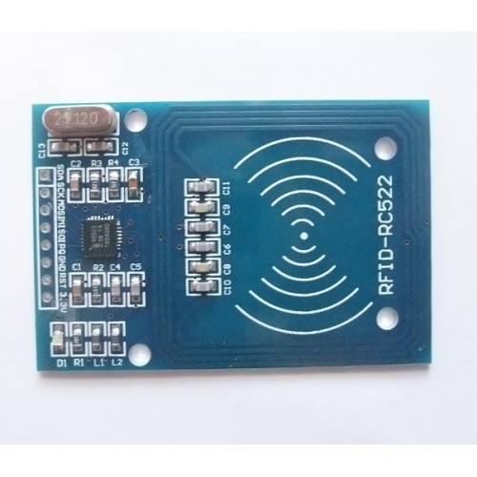Om de checkpoints te registreren gebruiken we een RFID module en de bijhorende passieve RFID-tag. RFID staat voor Radio-frequency identification. Indien de auto over de tag rijdt, detecteert de RFID module de RFID-tag. Aangezien deze tag een resonantiekring bevat kan de module met behulp van elektromagnetische pulsen de kaart opsporen. De kaart krijgt namelijk energie via deze radiofrequentiegolven. Met behulp van deze energie ,opgenomen door een antenne, kan een inwendige condensator opgeladen worden. Als deze voldoende spanning heeft opgebouwd wordt een inwendige chip geactiveerd. Deze chip leest het geheugen en verzendt de gegevens naar de RFID-module.

Figuur 19: RFID module

# Software

## Sensoren

Voor het detecteren van de witte lijnen worden 6 IR-sensoren gebruikt, drie links en drie rechts. Deze sensoren werden aangesloten via onderstaand schema.

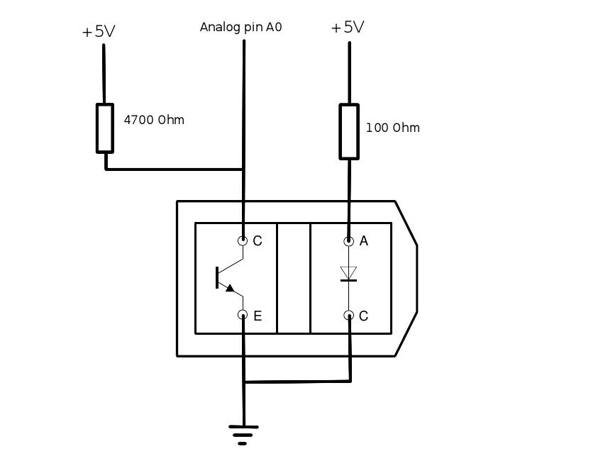

Figuur 20: Aansluiting sensoren (HobbyElectronica, n.d.)

Deze sensoren worden uitgelezen via de analoge pinnen van de atmega328p-au. Dit levert een waarde op tussen 0 en 1023. Als de IR-sensor boven een zwarte ondergrond geplaatst wordt levert dit een waarde op tussen de 800 en 1023, indien de ondergrond wit is levert dit een waarde tussen de 0 en 200 op. Deze Analoge waarden worden in code omgezet naar digitale waarden. Als de waarde boven 500 (zwarte ondergrond) is, dan wordt deze aanschouwd als een digitale nul. Als de waarde onder 500 is (witte ondergrond), dan wordt deze aanschouwd als een digitale een.

## Motorsturing

De snelheid van de motoren wordt ingesteld via een PWM-signaal. Aangezien de snelheid van elke motor apart ingesteld kan worden, zijn hiervoor 4 PWM pinnen nodig. De duty cycle van deze pinnen kan ingesteld worden door middel van een byte. Een duty cycle van 100% stemt overeen met 255, en duty cycle van 0% stemt overeen met een waarde van 0.   
De motoren kunnen zowel vooruit als achteruit draaien. Om dit in te stellen wordt een IO-expander gebruikt, waarvan de uitgangen verbonden zijn met de ingangen van de motordrivers. Door de juiste pinnen hoog en laag te zetten kan de richting van de motoren ingesteld worden. Om dit in te stellen zijn er 2 bits nodig per motor, waardoor er 1 byte nodig is om de richting van alle vier de motoren in te stellen. Deze byte wordt doorgestuurd naar de IO-expander via I2C. Als er 10bin doorgestuurd wordt draait de motor vooruit, indien er 01bin doorgestuurd wordt draait de motor achteruit en indien er 00bin doorgestuurd wordt, dan draait de motor niet.

## Sturing

De sturing voor de auto is gebaseerd op een PID regelaar. Afhankelijk van welke sensoren er zich op de lijn bevinden wordt een error gegenereerd. Deze error wordt dan gebruikt voor de berekening van de PID-waarde. De PID-waarde wordt op zijn beurt gebruikt om de snelheid en eventueel de richting van de wielen bij te sturen.

### Errors genereren

Op basis van welke sensoren zich op de witte lijn bevinden wordt een error gegenereerd. De werking van de foutgeneratie wordt besproken aan de hand van onderstaande figuren. De berekening van de fout gebeurt in 3 stappen. Ten eerste wordt een error voor de rechter sensoren gegenereerd volgens figuur 21, deze error is positief. Vervolgens wordt een error voor de linker sensoren gegenereerd volgens figuur 22, deze error is negatief. De laatste stap is om deze twee errors op te tellen waardoor er een totale error bekomen wordt. Aan de hand van deze error wordt dan een pid waarde berekend.

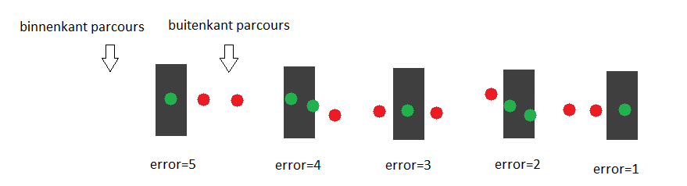

Figuur 21: errors voor de rechter sensoren

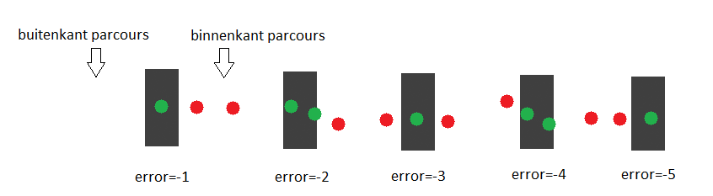

Figuur 22: errors voor de linker sensoren

### PID-waarde

Op basis van de error wordt een PID-waarde berekend met behulp van onderstaande formule.

De overtimeerror is de som van alle vorige errors, deze wordt begrensd op ±12. Het begrenzen van de overtimeerror is noodzakelijk omdat de PID-waarde bij een blijvende fout te groot zou worden waardoor de errors die het tegengestelde teken hebben, geen of weinig effect zouden hebben.

Door het instellen van de , en via trial en error kan een goed regelsysteem bekomen worden die voldoende reageert op de errors. Om dit proces van trial en error efficiënter te laten verlopen kunnen deze drie waarden doorgestuurd worden via bluetooth zoals later nog zal toegelicht worden.

### Snelheid en richting wielen regelen

De snelheid van de wielen kan individueel ingesteld worden met een byte. Dit betekend dat de snelheid van de wielen ingesteld kan worden van 0 tot en met 255. De wielen kunnen zowel voor als achteruit draaien.

Aan de hand van de bekomen PID-waarde wordt de snelheid van de wielen en eventueel de richting ingesteld. Eerst wordt gekeken of de PID-waarde positief of negatief is. Als deze positief is, dan moet er naar links gestuurd worden. In het andere geval moet er naar rechts gestuurd worden.

Om de sturing uit te leggen wordt het geval besproken waar er naar links gestuurd moet worden, waar de PID-waarde dus positief is.

Als de PID-waarde nul is dan rijden alle wielen vooruit met een gelijke snelheid, deze snelheid wordt de ‘motorsnelheid’ genoemd. Als er errors optreden waardoor de PID-waarde groter dan nul wordt, dan worden de linker wielen vertraagd waardoor de auto naar rechts begint te draaien. De wielen worden vertraagd door de PID-waarde af te trekken van de motorsnelheid.

Indien de linker wielen (die vertraagd worden) een minimumsnelheid bereiken dan worden de rechter wielen ook versneld [1],waardoor er nog meer naar links gestuurd wordt. Als de PID-waarde groter is dan de motorsnelheid dan is de waarde waarmee de linker wielen gestuurd worden kleiner dan nul. In dit geval wordt de draairichting van de wielen omgedraaid, waardoor er nog scherper gedraaid wordt. Dit proces wordt elke 100 ms herhaald om een goede sturing te bekomen.

Indien er naar rechts gestuurd moet worden is de aanpak volledig analoog.

Een overzicht van de volledige sturing is te zien in onderstaand flowchart.



Figuur 23: Flowchart sturing

# Uitbereiding

app, 3d geprinte stukken

# Kostberekening

De kostenberekening werd opgedeeld in twee tabellen. Enerzijds is er een tabel met zelf aangekochte componenten en anderzijds is er een tabel met componenten/onderdelen die beschikbaar waren op school. Aangezien de aankoopprijs van de componenten in deze laatste kolom niet gekend zijn werd hiervoor een schatting gedaan met behulp van werkelijk terug te vinden prijzen bij verschillende leveranciers.

|  |  |  |  |
| --- | --- | --- | --- |
| **Zelf aangekocht** | | | |
| **Component** | **prijs/stuk** | **Aantal** | **Verkoper** |
| **Bluetooth module** | **€ 1,55** | **1** | **Aliexpress** |
| **Voltage regulator 5V->3.3V: LP2985-33DBVR** | **€ 0,20** | **1** | **Aliexpress** |
| **Voltage regulator 12V->5V: LD1117S50** | **€ 0,11** | **1** | **Aliexpress** |
| **Atmega328P-AU** | **€ 1,17** | **1** | **Aliexpress** |
| **RFID module: MFRC-522** | **€ 1,44** | **1** | **Aliexpress** |
| **LCD module met I2C bus** | **€ 1,89** | **1** | **Aliexpress** |
| **TCRT5000 Optische sensoren** | **€ 0,08** | **6** | **Aliexpress** |
| **Totale prijs:** | **€ 6,83** |  |  |

|  |  |  |  |
| --- | --- | --- | --- |
| **Reeds aanwezig op de campus** | | | |
| **Component** | **prijs/stuk** | **Aantal** | **Verkoper** |
| **CSTCE16M kristal** | **€ 0,10** | **1** | **Aliexpress** |
| **TCA9554PWR I/O expander** | **€ 1,21** | **2** | **Digikey** |
| **TB6612FNG Motor Drivers** | **€ 1,14** | **2** | **Aliexpress** |
| **Drukknop** | **€ 0,02** | **1** | **Aliexpress** |
| **Screw terminal** | **€ 0,08** | **5** | **Aliexpress** |
| **Female pinheader** | **€ 0,05** | **6** | **Aliexpress** |
| **Male pinheader** | **€ 0,02** | **1** | **Aliexpress** |
| **10 uF elco smd 25V** | **€ 0,01** | **2** | **Mouser Electronics** |
| **0,47 uF elco smd 25V** | **€ 0,01** | **2** | **Mouser Electronics** |
| **10 nF smd condensator** | **€ 0,01** | **2** | **Mouser Electronics** |
| **100 nF smd condensator** | **€ 0,01** | **9** | **Mouser Electronics** |
| **10 uF smd condensator** | **€ 0,01** | **4** | **Mouser Electronics** |
| **1 uF smd condensator** | **€ 0,01** | **3** | **Mouser Electronics** |
| **22 pF smd condensator** | **€ 0,01** | **2** | **Mouser Electronics** |
| **Groene smd LED** | **€ 0,07** | **1** | **Mouser Electronics** |
| **10k smd weerstand** | **€ 0,01** | **6** | **Alibaba** |
| **470 ohm smd weerstand** | **€ 0,01** | **1** | **Alibaba** |
| **1 ohm smd weerstand** | **€ 0,01** | **2** | **Alibaba** |
| **100 ohm smd weerstand** | **€ 0,01** | **6** | **Alibaba** |
| **4,7 k smd weerstand** | **€ 0,01** | **6** | **Alibaba** |
| **1 M smd weerstand** | **€ 0,01** | **1** | **Alibaba** |
| **1k THT weerstand** | **€ 0,01** | **3** | **Aliexpress** |
| **220 ohm THT weerstand** | **€ 0,01** | **6** | **Aliexpress** |
| **Lipo batterij** | **€ 20,00** | **1** | **Aliexpress** |
| **Motor** | **€ 1,28** | **4** | **Aliexpress** |
| **Plexiglas** | **€ 3,00** | **1** | **kunststofplatenshop.be** |
| **Wielen (4 stuks)** | **€ 68,10** | **1** | **Aliexpress** |
| **Frame** | **€ 13,00** | **1** | **Aliexpress** |
| **Ge3Dprinte stukken (PLA Filament)** | **€ 23,40** | **1** | **Prijslijst FabLab** |
| **Dubbelzijdige Koper plaat voor PCB** | **€ 3,14** | **1** | **Banggood** |
| **aansluit draden** | **€ 0,68** | **1** | **Aliexpress** |
| **Totale prijs** | **€ 142,60** |  |  |

|  |  |  |
| --- | --- | --- |
| **Totale prijs van alles** | **€ 149,43** |  |

Bij de berekening wordt alles in rekening gebracht. Indien we de wielen (die op zich al meer kosten dan het gekregen budget voor de wagen), het frame met plexiglas en de Lipo batterij niet in rekening brengen verkrijgen we een totale kost van € 45,43. Dit bedrag ligt onder de budgetgrens van € 50.

# Taakverdeling

samenwerking team, coach, wat kon beter ? (van ppt)

# Evaluatie

*hoe verliep het project, de werking met de wagentjes (van ppt)*

## 7.1 Moeilijkheden

- wielen die afvallen

- middenlijn detectie

-instellen pid waarden

## 7.2 Mogelijke verbeteringen

- int en stby klemmen weglaten 🡪 hardware nog optimaliseren 🡪 kleiner maken,

- spanningsmeter voor batterij toevoegen

- nog betere motoren, eventueel met overbrenging voor meer snelheid 🡪 enige wat snelheid nog beperkte

# 8. Besluit

- werkt beter als sensoren dichter van wielen staan 🡪 gedraaid (foto)

# Bibliografie

Currey, M. (2017, januari 5). *HM-10 Bluetooth 4 BLE Modules*. Opgehaald van www.martyncurrey.com: http://www.martyncurrey.com/hm-10-bluetooth-4ble-modules/

Fairchild, S. (2009, september). Datasheet: QRE1113, QRE1113GR Minature Reflective Object Sensor.

HobbyElectronica. (sd). *TCRT5000 Optische sensor*. Opgehaald van HobbyElectronica: https://www.hobbyelectronica.nl/product/tcrt5000-optische-sensor/

N.N. (2012, oktober 30). *RFID (Radio Frequency Identification)*. Opgehaald van www.technotheek.utwente.nl: http://technotheek.utwente.nl/wiki/RFID_(Radio_Frequency_Identification)

Vishay, S. (2017, februari 8). Datasheet: TCRT5000, TCRT5000L Reflective Optical Sensor with Transistor Output.

1. Als de standaard snelheid waarmee de auto vooruit rijdt de maximale snelheid is, dan worden de rechter wielen niet versneld omdat die dan al aan de maximale snelheid draaien.